Capteur pour l’embarqué

# Objectif du projet

[Les informations des vont suivre dans cette partie « Objectif du projet » sont directement tirées de l’énoncé du projet].

L’objectif de ce projet SEE est de réaliser une station météo sans fil. Elle sera composée d’une partie émission distante munie de différents capteurs, et d’une partie réception locale reliée à un ordinateur. À l’issu des séances, vous devrez être en mesure de présenter un système capable d’afficher sur l’écran de l’ordinateur mis à disposition les valeurs instantanées des capteurs embarqués.

L’architecture retenue pour cette station est présentée Figure 1.

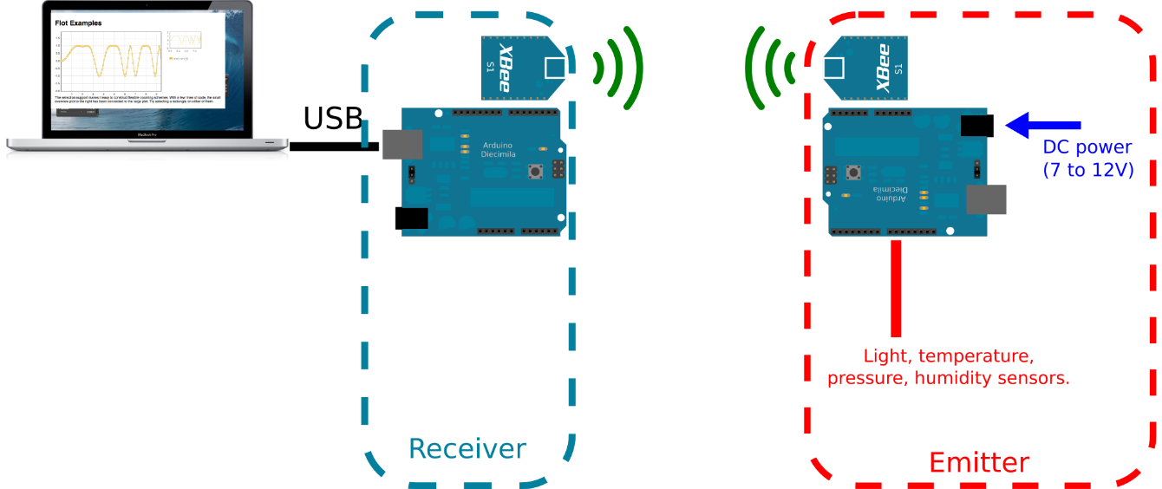

# Acquisition des données capteurs sur la carte émettrice.

## Un capteur de luminosité Vishay TEMT6000.

### Communication

* Communication

## Un capteur de pression Freescale MPL115A2, donnant également une mesure de température.

### Communication

* I²C

## Un capteur d’humidité/température Sensirion SHT15 ou RHT03.

### Communication

# Transmission RF des données de la carte émettrice vers la carte réceptrice.

# Réception des données par RF depuis la carte réceptrice.

# Transmission série des données de la carte réceptrice vers le PC pour traitement par Processing